**Современные приемы формирования функциональной грамотности в начальной школе**

**Естественно-научная грамотность -** способность человека осваивать и использовать естественнонаучные знания для распознавания и постановки вопросов, для освоения новых знаний и объяснения естественно-научных явлений.

**Приём «Хорошо - плохо»**

Приём направлен на активизацию мыслительной деятельности обучающихся на уроке, формирование представления о том, как устроено противоречие. Формирует познавательные умений: обучающиеся осознанно и произвольно строят речевые высказывания в устной форме; устанавливают причинно-следственные связи; строят логические цепочки рассуждений и приводят доказательства.

**Кроме этого формируются:**

* умение находить положительные и отрицательные стороны в любом объекте, ситуации;
* умение разрешать противоречия;
* умение оценивать объект, ситуацию с разных позиций.

Например, на уроке окружающего мира учитель задает ситуацию:

*Тема «Погода». Одним из природных явлений является дождь.*

- Найдите плюсы или минусы данного явления.

Класс делится на 2 команды. Одна ищет плюсы, другая ищет минусы.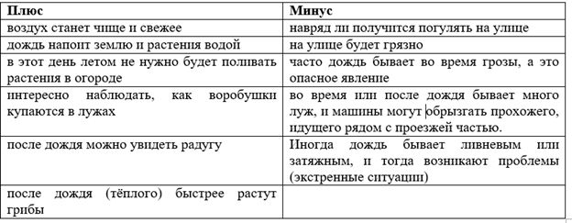

- Я вам предлагаю оставить эту же тем, но взять природное явление - снег. Найдите плюсы и минусы данного явления.

- Хорошо, когда идёт снег, потому что…….

- Плохо, когда идёт снег, потому что……

*Вывод: вы сейчас оценивали объект, ситуацию с разных позиций*

**Приём «Фишбоун» (**рыбий скелет/рыбья кость) - универсальный приём, которым можно пользоваться на уроках любого типа. Но наиболее эффективно «рыбья кость» применяется на занятиях обобщения и систематизации полученных знаний, чтобы помочь учащимся организовать полученную информацию в стройную систему. В основе Фишбоуна - схематическая диаграмма в форме рыбьего скелета. Для младшего школьного возраста подойдет более естественная форма рыбы - горизонтальная.

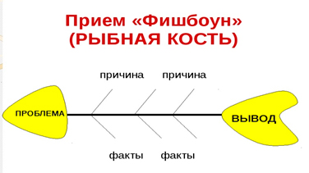

Рассмотрим этот приём на теме урока окружающего мира «Какие бывают растения».

Проблема. - Какие бывают растения?

*1 причина* - деревья, *факты* - имеют один большой ствол, покрытый корой, от которого отходят ветки

*2 причина* - кустарники, *факты* - имеют много стволов- стволики

*3 причина* - травы, *факты* - имеют мягкий зелёный стебель

**Вывод:** *чтобы определить вид растения, надо рассмотреть главный отличительный признак - вид ствола.*

Это приём позволяет учащимся проанализировать весь учебный материал, который был предложен в ходе изучения темы и сделать соответствующие выводы.

**Приём "Займись синтезом"**

***Описание:*** Интересный способ ввести себя в состояние творчества заключается в смешивании различных видов восприятия, способности ощущать вкус звуков, слышать цвета, обонять ощущения.

***Пример.***

Чем пахнет слово "учитель"?

Каково на ощупь число 7?

Какой вкус у сиреневого цвета?

Какая форма у среды (как она выглядит)?

Какую музыку вы слышите, когда представляете лицо пожилого человека, смеющегося ребенка?

Развития творческого восприятия, совершенствования механизмов переключения можно добиться, регулярно работая над подобными упражнениями.

**Вывод**

Все эти приемы помогают значительно улучшить восприятие предмета обучающихся, вызывают интерес к поставленным задачам.

Используемые на уроках приёмы и методы работы способствуют развитию информационно-образовательной среды, направленной на формирование функциональной грамотности обучающихся. Методы и приёмы лучше вводить постепенно, воспитывая у учащихся культуру дискуссии и сотрудничества; применять данные методики не обязательно все на одном уроке, главное, чтобы работа велась в системе.